Автоматизированная система мониторинга динамических параметров и вертикальности мачт/башен антенных сооружений

Vladimir Ciclicci¹, Vasile Chiriac², Mihail Iacob³

¹ Dr. tech. science, Softcom S.A., Decebal 76 Bvd, Chișinău, MD-2038, Moldova Republic of. E-mail: vciclicci@gmail.com
² Assoc. professor, Technical University of Moldova, Stefan cel Mare Bvd 168, MD-2004, Chișinău, Moldova Republic of. E-mail: vasile.chiriac@clge.eu
³ General Director, Radocomunicatii I.S., Drumul Viilor Str, 28/2, MD-2021, Chișinău, Moldova Republic of. E-mail: mihail.iacob@radicom.md

- ВВЕДЕНИЕ
В последние годы разрабатываются новые информационные и электронные технологии, такие как MEMS [1], мобильный интернет, облачные вычисления, SCADA [2] и т. д. Также на их основе разрабатываются новые методы и автоматизированные системы геодезического мониторинга высотных сооружений.
Актуальными являются вопросы создания современных автоматизированных систем мониторинга высотных сооружений на основе современных передовых технологий.
В данной статье описывается опыт разработки и внедрения автоматизированной системы контроля параметров таких высотных объектов, как мачты и вышки радиотелевизионных установок в Республике Молдова.
В статье также рассматриваются теоретические и практические вопросы расчета технических параметров, таких как колебания и вертикальность, по данным двухосевых MEMS-датчиков (инклинометров), включенных в систему.
В статье описывается архитектура системы мониторинга, основы инженерных измерений и расчетов, приводится практический пример расчетов для радиотелевизионного соответствия.

- АРХИТЕКТУРА СИСТЕМЫ
На фиг.1 показана общая схема Системы.
Слева показана мачта, на которой жестко установлены сенсоры/инклинометры на уровнях крепления оттяжек (поддерживающих и регулирующих наклон мачты). Сенсоры через модули гроза-защиты подсоединены к общему кабелю и передают информацию (данные) через интерфейс RS-485. Нижний конец кабеля RS-485 присоединен к HOST-CONTROLLER, который, в свою очередь, осуществляет управление и обмен данными с сенсорами и 3G модемом. 3G модем реализует обмен данными с WEB-PORTAL SERVER через мобильный интернет.
WEB-PORTAL SERVER осуществляет хранение данных сенсоров, полученных через интернет от 3G модема. Прикладное программное обеспечение Сервера обрабатывает массив данных сенсоров и реализует интерфейс пользователя отображения информации. Пользователь получает доступ к Серверу через интернет на рабочую станцию (фиг.1).

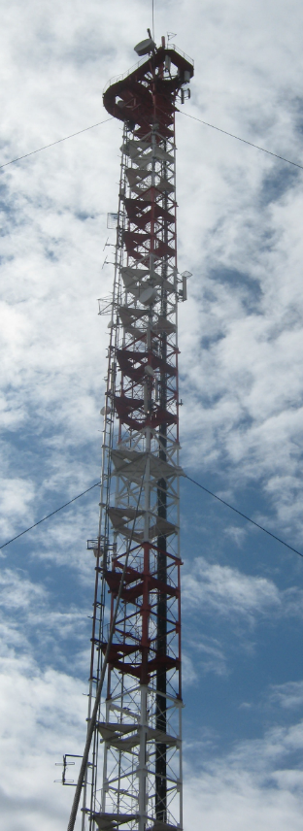
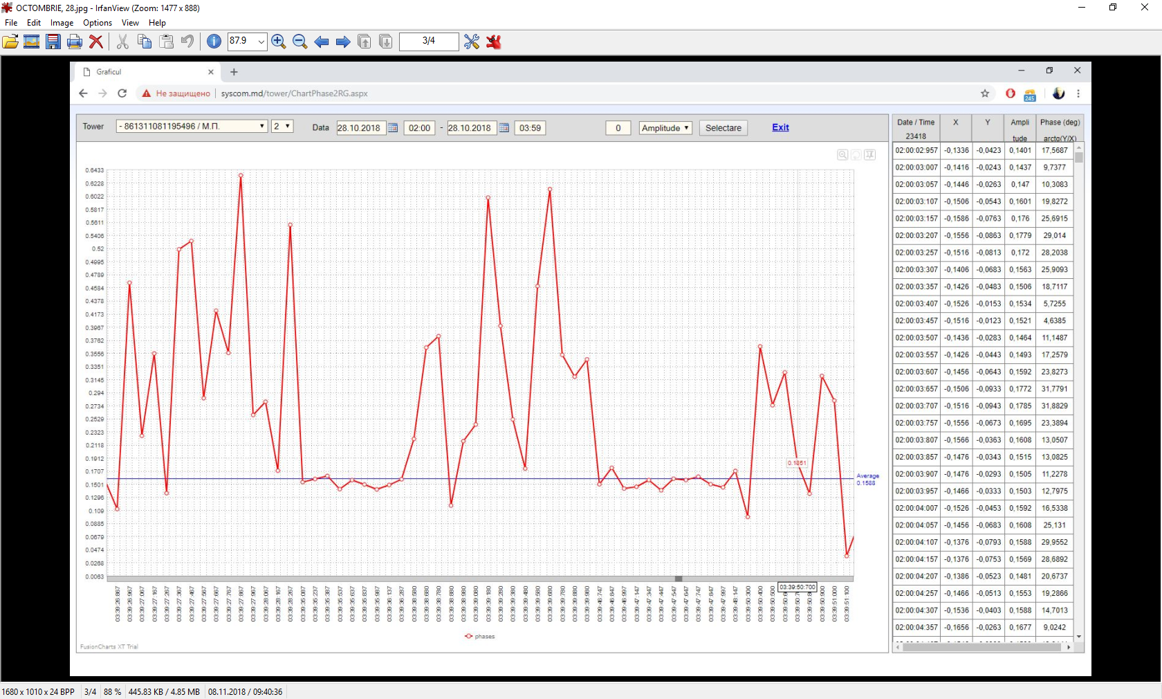

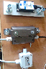
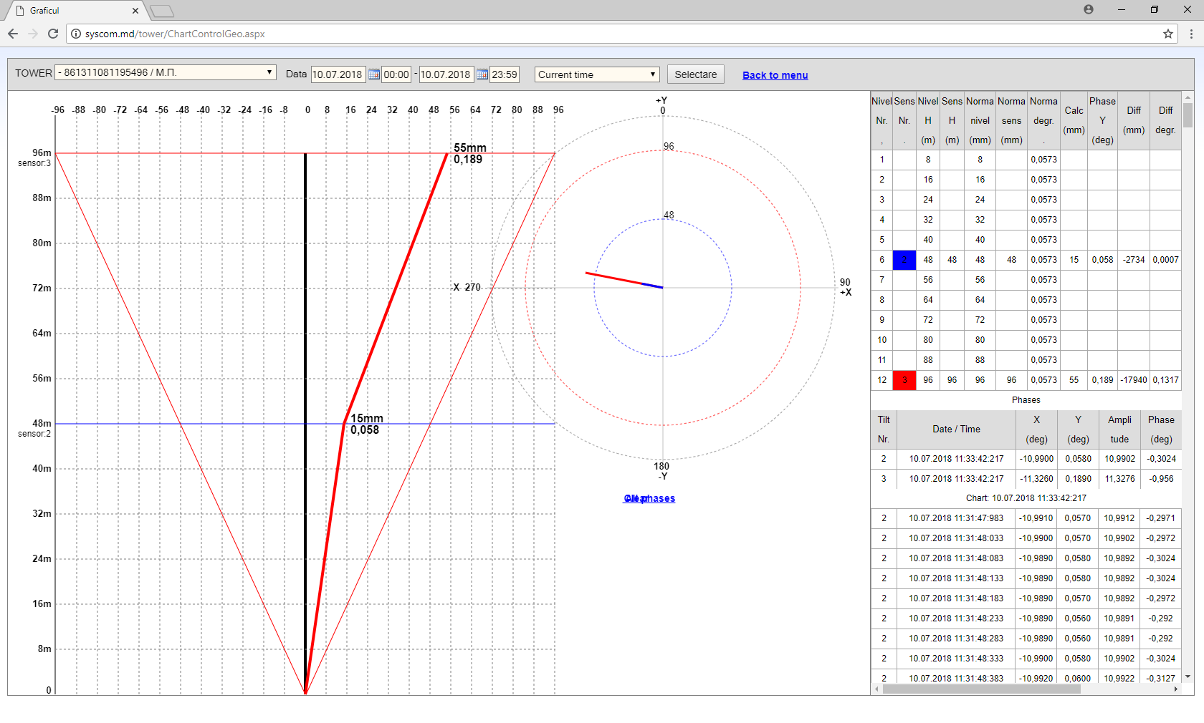
WORK STATION

INTERNET
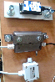

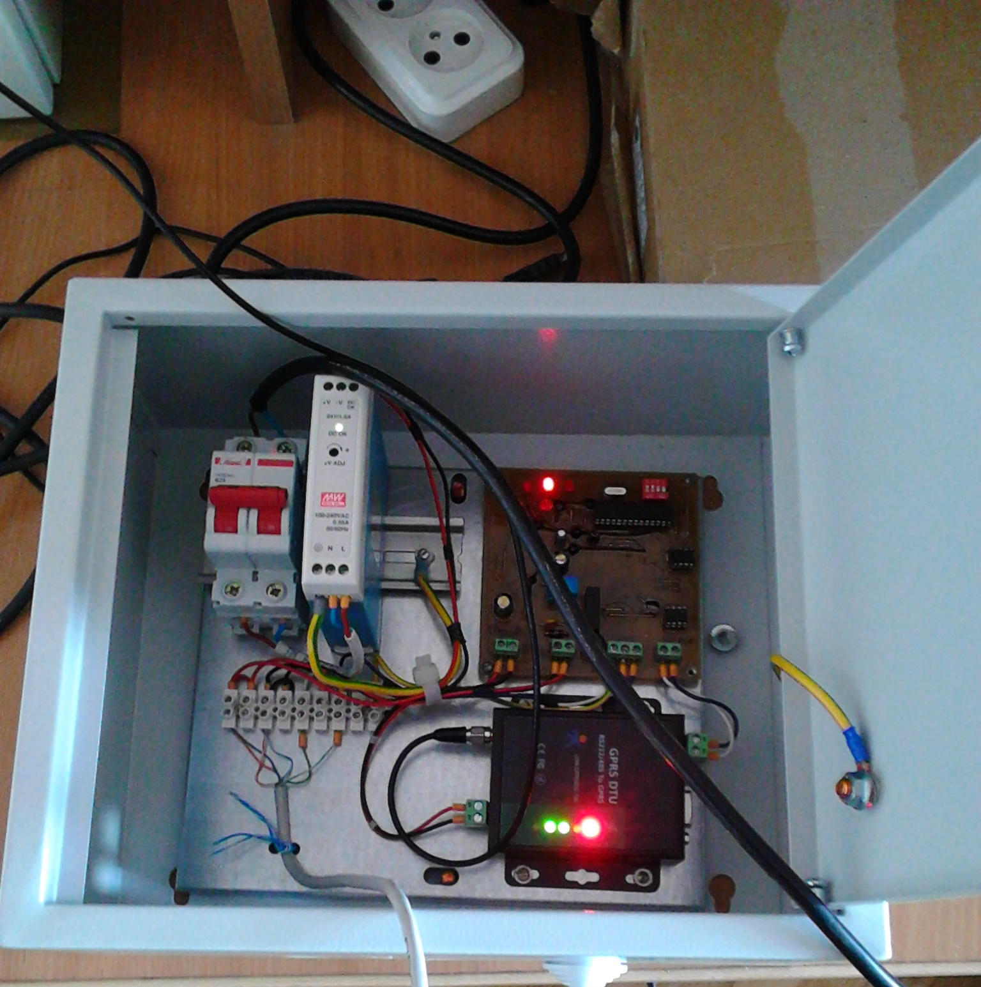 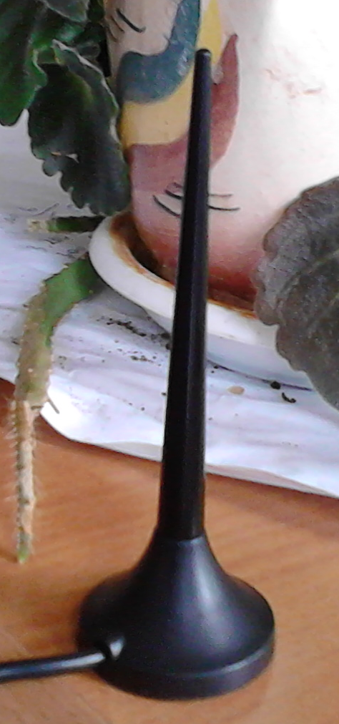 3G-MODEM
HOST CONTROLLER

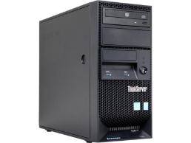
WEB-PORTAL SERVER
3G

Fig.1

- ФУНКЦИОНАЛЬНОСТЬ СИСТЕМЫ
Окно главного интерфейса пользователя показано на фиг.2.
DATA DIRECTORIES TRAFFIC SUPERINTENDENT ADMINISTRATION
Data directory editing Alarms Configurations
Track Viewer
STATISTICS USER INTERFACE LANGUAGES
Chart Romana English
Verticality Русский
Fig.2

Основные функции Системы это STATISTICS- Chart и STATISTICS- Verticality.
STATISTICS- Chart показывает колебания мачты в реальном времени с интервалом 50 миллисекунд (Fig.3).

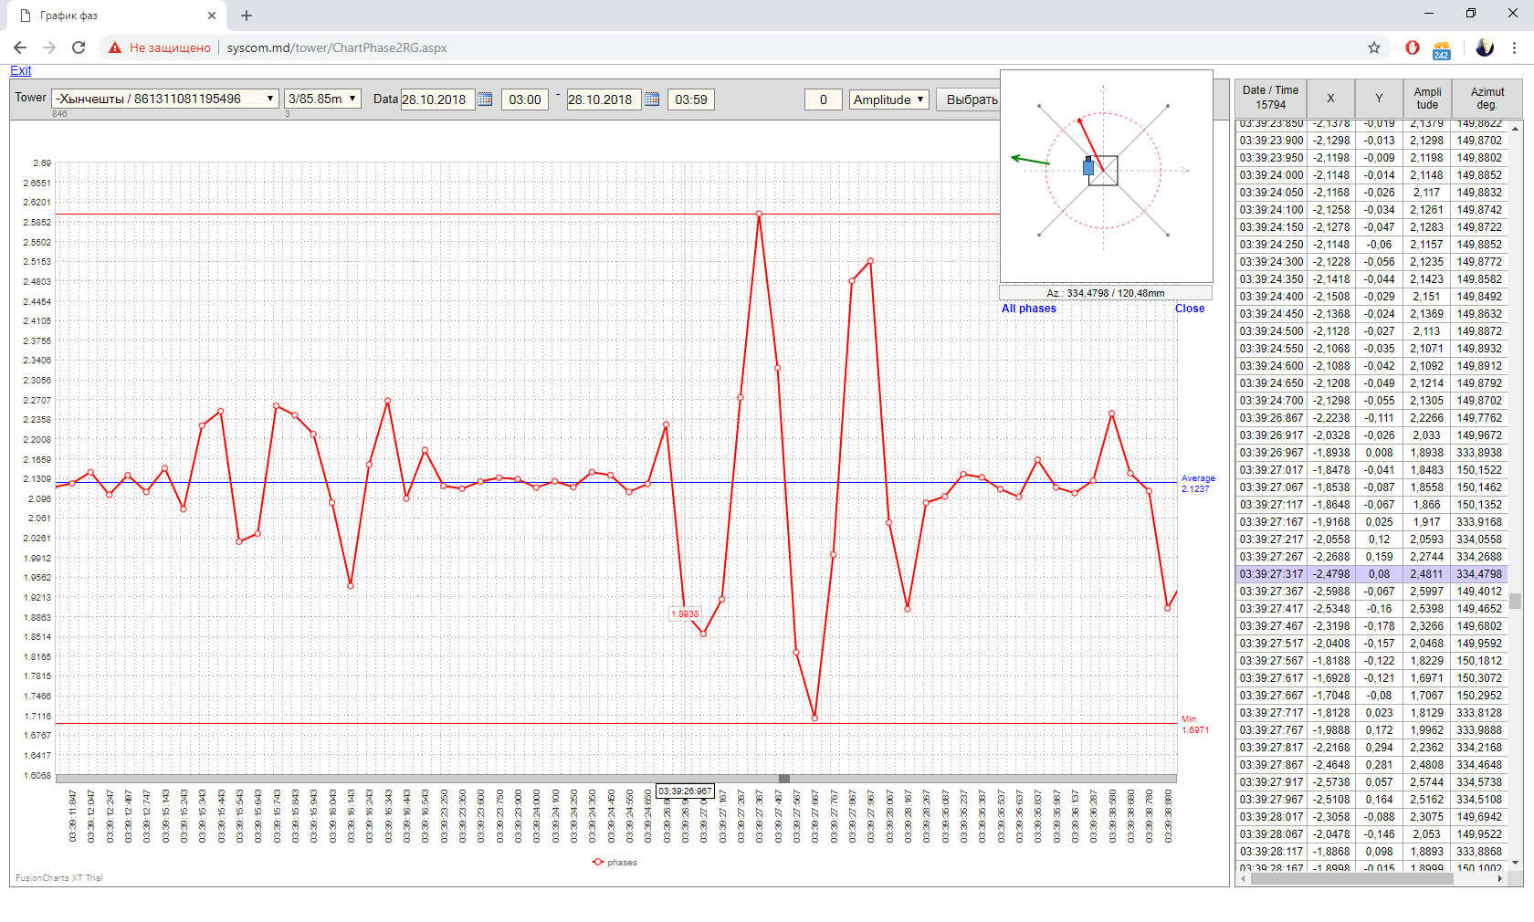

Fig.3
На Fig.3 показан график колебаний во время землетрясения 28 октября 2018 года (Хынчешть, Молдова, время 3часа 39 мин 27 сек., эпицентр Вранча, Румыния).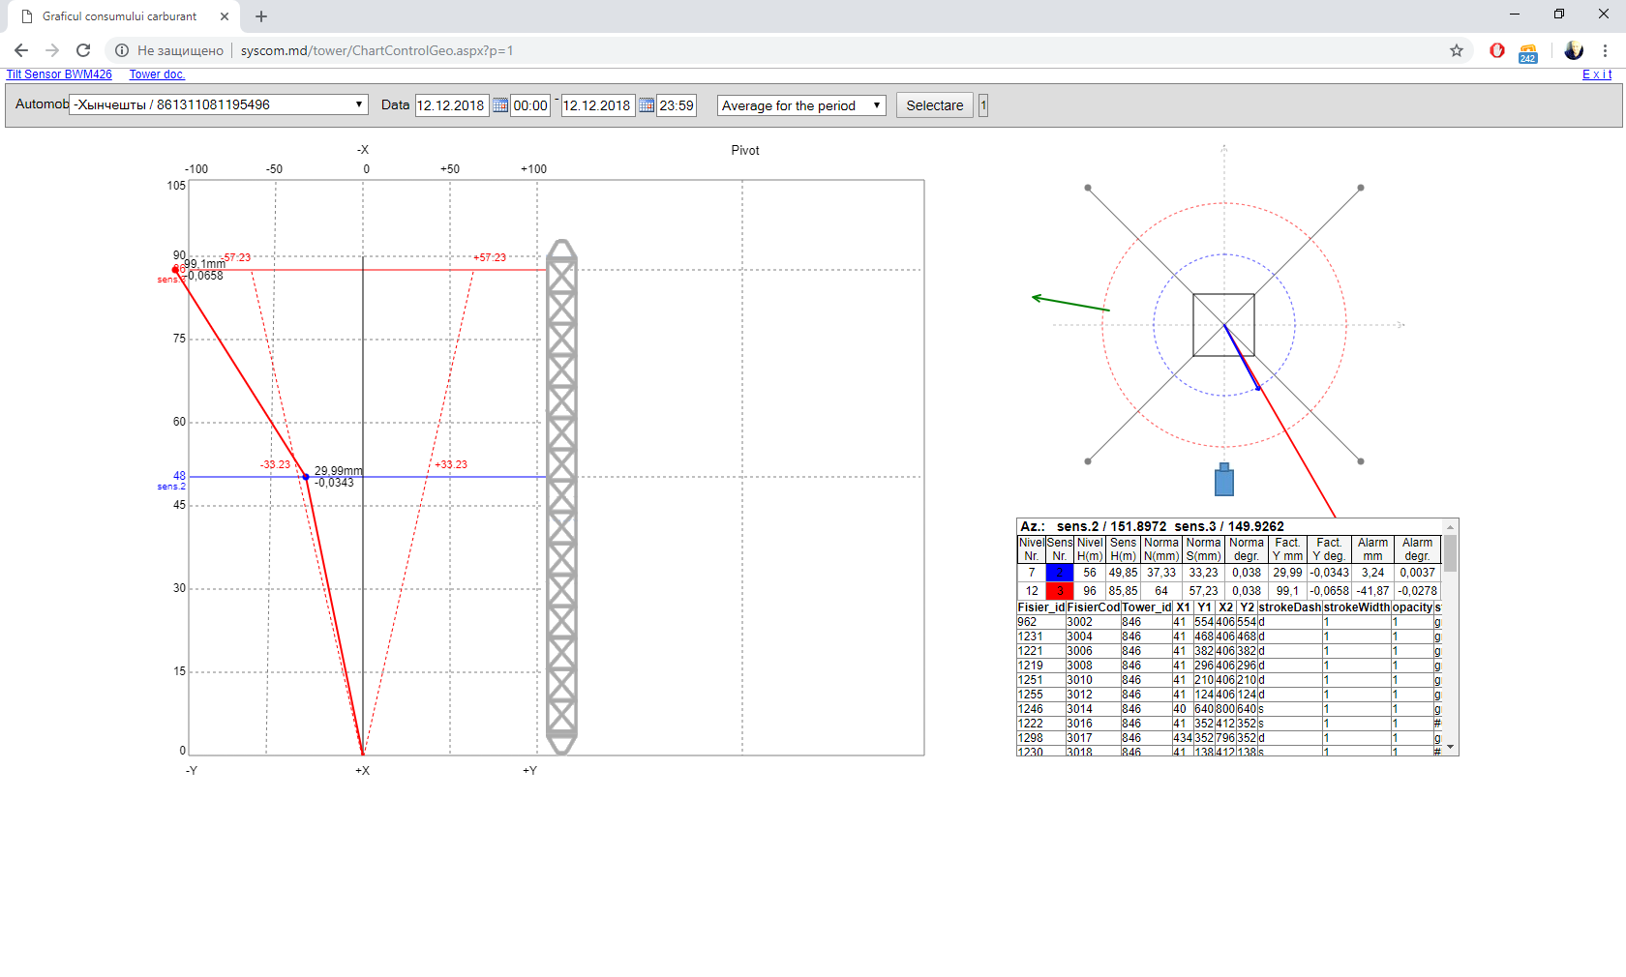
Fig.4
Слева показана мачта, уровни расположения сенсоров (красная горизонтальная линия и синяя горизонтальная линия). Пунктирными линиями ограничен допустимый угол отклонения мачты, а сплошными наклонными- наклон мачты на двух уровнях расположения сенсоров, совпадающими с уровнями крепления регулирующих растяжек. Из Fig.4 видно, что верхняя часть мачты выходит за пределы допустимого отклонения и нуждается в выпрямлении.
Справа показан вид сверху на мачту и показана амплитуда векторов наклона и направление (азимут) вектора наклона мачты. Синяя окружность и красная окружность показывают допустимые границы отклонений соответственно для нижнего и верхнего сенсоров. Таблица показывает вычисленные количественные параметры.
На Fig.5 a, b показана аварийная сигнализация в случае превышения допустимых пределов отклонения или колебания мачты/башни (TRAFFIC SUPERINTENDENT-Alarms, fig.2).

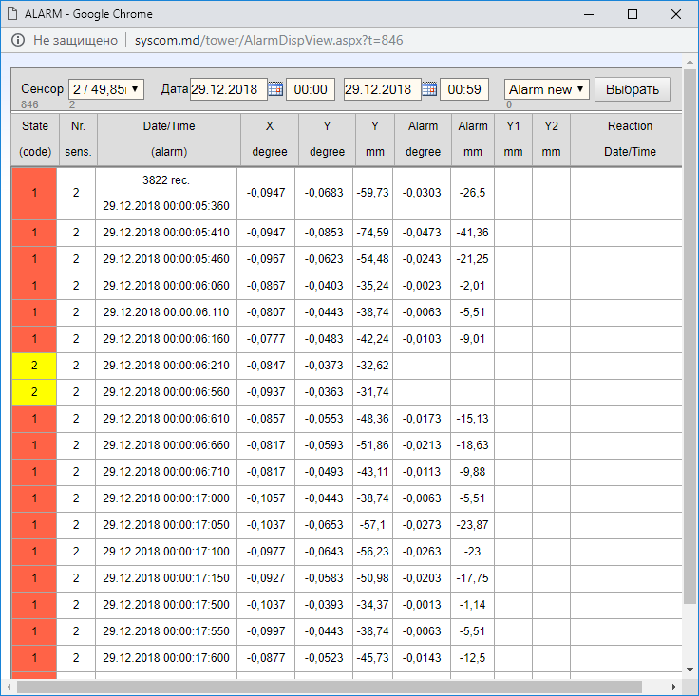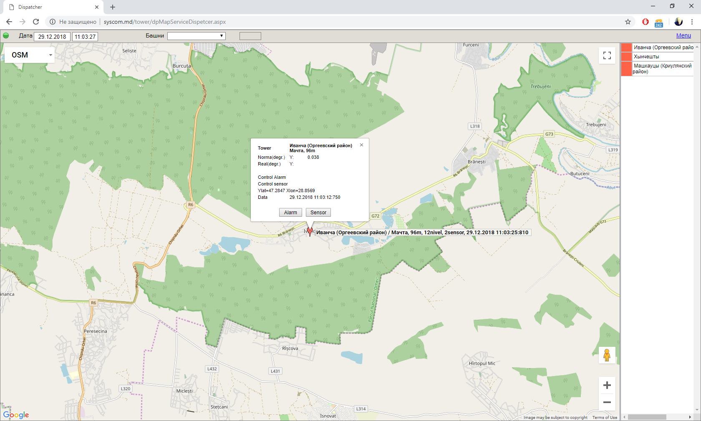
Fig.5a Fig.5b

- ОСНОВЫ ИНЖЕНЕРНЫХ ИЗМЕРЕНИЙ И РАСЧЕТОВ
В настоящее время существует множество технологий и методов измерения различных параметров при изготовлении, строительстве и эксплуатации высотных конструкций, в частности мачт и башен [1,2].
Основными параметрами, подлежащие измерению при эксплуатации металлических мачт и башен являются динамические параметры и параметры устойчивости [1].

  - Mодель
В качестве примера рассмотрим измерение наклона (вертикальности) мачты 2-хосевым инклинометром (Fig. 6.).

Axis +z

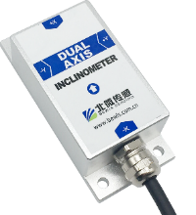
Angle +X
Axis + y¹
Axis +x¹
Angle +Y

Fig.6

На Fig.6 стрелками показаны углы поворота сенсора (X, Y), а оси (x, y) представляют собой систему прямоугольных координат, согласованной по направлениям с углами поворота и жестко привязанной вместе с сенсором к мачте (Fig. 6,7). Определим систему координат x, y, z (Fig. 7a, Fig.7b) как нормальную систему координат мачты-сенсора, причем x,y,z образуют правую тройку [3], ось x¹ параллельна x а ось y параллельна y¹, но противоположна по направлению. Ось z едина.

z
B x¹
x* B*
F y¹
y*

Ө
y
O x

Fig.7a

z
B
C x¹
φ
A 90° a y¹ R
V Vz
b Ө
C y
Vx O x
φ
С´ Vy

Fig.7b

Если сравнить координаты Fig.6 с координатами Fig.7, то видно, что на Fig.6 координаты сенсора x,y,z образуют правую тройку, если знак оси y поменять на инверсный (y=-y¹). Это необходимо учитывать при дальнейших вычислениях.
На Fig.7a показана модель мачты при наклоне в 2-х положениях: 1) вертикальном- ОB и с наклоном- ОC. Сенсор расположен перпендикулярно вертикальной оси мачты. Угол F является вектором угла наклона сенсора, а угол G является вектором угла наклона мачты. Из Fig.7a видно, что угол F равен углу G, как углы со взаимно-перпендикулярными сторонами (OB перпендикулярна x¹, а OB* перпендикулярна y*), т.е. вектор наклона мачты равен вектору наклона сенсора в согласованных системах координат сенсора и мачты (Fig.6).
Очевидно, что при наклонах мачты с фиксированным основанием O вершина мачты B с фиксированным сенсором перемещается по сфере с радиусом равном высоте мачты OB. Это положение справедливо и для любой промежуточной точки крепления сенсора на оси OB.
Определим Вектор вертикальности Vg, как вектор, характеризующий наклон мачты/башни относительно ее вертикальной оси. Vg можно определить в сферических координатах (Fig.7b), с вершиной в точке С и началом в точке О. Вектор наклона мачты Vg(φ,Ө,R), и вектор наклона сенсора Vs(B,a,R), очевидно связаны соотношением: Vg (φ,Ө,R) = Vs(B,a,R), причем B=180°- φ, Ө=a.
Рассмотрим общий случай наклона мачты-сенсора (Fig.7b). Движение сенсора из точки B в точку C можно представить, как векторную сумму 2-х движений: из точки B в точку A плюс движение из точки A в точку С по сфере с радиусом OA, где сферический угол BAC- прямой [3].
Здесь A, B, C представляют собой сферические углы, а буквы a, b, c – противолежащие соответствующие дуги [3].
По формулам сферической тригонометрии [3]:

a=arccos (cos b× cos c) (1)
B=arctg (tg b/sin c). (2)

a- амплитуда угла отклонения оси ОB (угол Ө или Altitude [4]);
B-амплитуда угла направления отклонения относительно плоскости x, z или Azimuth [4].

На практике, при малых углах отклонения, а также при большом радиусе R=OB (по сравнению с углом в радианах), можно считать треугольник АВС планарным и прямоугольным в нормальной системе координат x,y,z (или x¹, y¹,z), где угол A прямой [3], а tgb=b, sinc=c. Тогда формулы (1), (2) приобретают вид:

a= √(c²+b²) (3)
B=arctg (b/c) (4)

  - Динамика (STATISTICS- Chart)

На Fig.3 показана динамика колебаний при землетрясении. Справа наверху показано направление колебаний мачты в момент времени 03час. 39мин. 27сек. 300мсек.
Средняя линия (Average на Fig.3) Вычисляется по формуле:

$Aav=\frac{1}{n}\sum_{k=0}^{n}{Ak}$, (5)

Где $Aav$-среднее значение выборки из n значений,
$Ak$- амплитуда k-выборки.
Учитывая, что мачта фактически находится в состоянии постоянного колебания относительно некоторой наклонной оси, то среднее значение $Aav$ будем считать вектором постоянного наклона мачты относительно вертикали или Вектором Вертикальности.
  - Вертикальность (STATISTICS- Verticality)

Вычисление Вертикальности производится для каждого сенсора, расположенного на мачте/башне. На Fig.4 приведен пример мачты с 2-мя установленными сенсорами в местах крепления растяжек.
Вектор вертикальности вычисляется:
- Для постоянного наклона по формуле (5)-Fig.4, Average for the period,
- Для максимального отклонения при вибрациях- Maximum for the period,
- Для конкретного времени, например, при землетрясении - Selected time.

  - Коррекция (ADMINISTRATION – Configurations)

При установке сенсора на мачте/башне практически всегда существует собственный наклон сенсора относительно мачты/башни, поэтому показания сенсора в этом случае содержат информацию о суммарном наклоне- сенсора относительно мачты/башни и собственно мачты башни относительно вертикали. Для определения вертикальности самой мачты/башни необходимо из суммарных показаний сенсора вычесть наклон сенсора относительно мачты/башни или определить постоянную коррекцию (поправку) к суммарным данным сенсора. Это можно сделать 2-мя основными способами:
- Выпрямить вертикально мачту/башню и снять показания датчика. Эти показания будут соответствовать наклону сенсора относительно мачты и в дальнейшем будут служить постоянными поправками. Однако на практике, особенно при установке системы, этот метод неудобный, т.к. выравнивание мачты/башни по вертикали является сложной и дорогостоящей процедурой, а мачта/башня на этот момент может еще не превышать допустимый предел вертикальности.
- Измерить актуальное положение (наклон) мачты/башни геодезическим методом и одновременно снять показания установленного сенсора. Вычесть из показаний сенсора измеренные геодезическим методом приведенные показания вертикальности мачты/башни и принять результат за постоянные поправки. Этот метод требует только однажды проведение геодезических измерений мачты/башни, а после вычисления поправки позволяет использовать показания сенсора в реальном времени для определения истинного наклона мачты/башни и выравнивание последней при помощи этих показаний (Fig.3, Fig.4).

Рассмотрим пример приведения данных геодезических измерений в угловые показания сенсора и вычисления поправки.
На Fig.8 показан пример геодезических измерений с изображением схемы вертикальности для мачты.

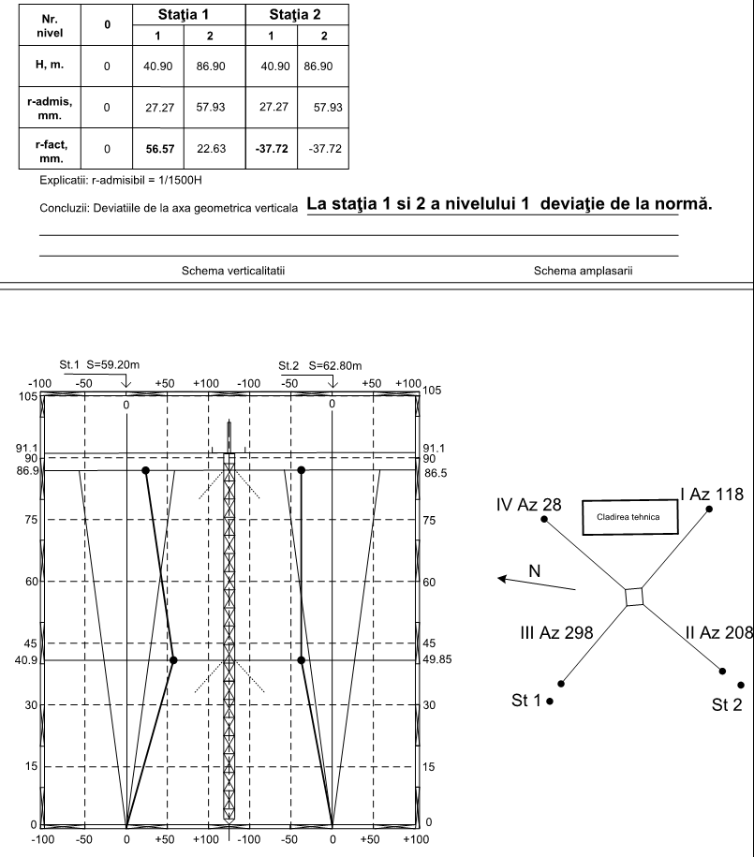
Fig.8

Как видно из Fig.8 геодезические измерения вертикальности произведены с двух взаимно-перпендикулярных направлений (осей): St1 и St 2. Определим систему координат St1, St2, z как Геодезическую (x*, y*, Fig.9). На Fig.8 показан допустимый угол наклона от вертикальности и результаты измерений на двух уровнях расположения растяжек (40,9м и 86,9м) – допустимое и реальное линейное отклонение (мм) на обеих уровнях и с обеих направлениях St1 и St2. Сенсоры установлены на уровнях растяжек- (40,9м и 86,9м) соответственно. Сенсоры расположены по направлению (азимуту) идентично. На Fig.9 показан вид сверху мачты (пример), которая представляет собой квадрат с сенсором, расположенным в центре.

+y=-y¹
+y*
+X

G
O¹
Ө*
O*

+x
ΔO
Q
O
+Y

+x*

St 1 St 2

Fig.9

Определим нормальную (базовую) систему координат: оси координат сенсора и мачты – x,y; углы сенсора- X,Y (Fig.6); оси координат геодезических измерений – x*,y* (Fig.8). Вектор O-O¹ или просто O¹ представляет собой вектор вертикальности сенсора, а O*- вектор вертикальности мачты, полученный в результате независимых геодезических измерений. Вектор ΔO представляет собой вектор вертикальности сенсора относительно мачты, который будем считать определенным в момент установки сенсора и неизменным в дальнейшем.
Из Fig.9 очевидно: O¹= O*+ ΔO, или:

ΔO= O¹- O*, (6)

Т.е. Для определения вектора постоянной поправки показаний сенсора необходимо из вектора показаний сенсора в определенный момент времени вычесть вектор геодезических измерений наклона мачты в этот же момент времени.

Пусть значения векторов ΔO, O¹, O* в момент времени τ равны соответственно
ΔO(τ), O¹(τ), O*(τ). Тогда, откорректированные показания сенсора в произвольный момент времени t:

O¹c(t)= O¹(t)- [O¹(τ)- O*(τ)] = O¹(t)-ΔO (7)
Здесь
O¹c(t) – откорректированные показания сенсора,
O¹(t) – текущие показания сенсора в момент времени t,
O¹(τ), O*(τ) - значения соответствующих векторов в момент τ проведения геодезических измерений.

Поскольку в нашем примере сенсор угловой, 2-х осевой, то и вектор поправки необходимо определить в 2-хосевых угловых координатах (X,Y Fig.9). Из Fig.9 видно, что в общем случае геодезическая система координат (x*,y*,z) не совпадает с нормальной сферической системой координат (x,y,z), а повернута в горизонтальной плоскости на угол G. Для совместимости произведем поворот геодезической системы координат на угол G и определим геодезические координаты в нормальной сферической системе:

x*ₒ = x* cosG + y* sinG, (8)
y*ₒ =- x* sinG + y* cosG, (9)

где x*ₒ , y*ₒ геодезические координаты в нормальной системе координат x, y.
Теперь необходимо преобразовать линейные координаты x*ₒ , y*ₒ в угловые X*, Y*.
По формулам преобразования координат из декартовой системы в сферическую (Fig.7b), [6] имеем:

V=$√(x*˳²$+y*ₒ²+z*ₒ²) (10)

Ө=arccos($\frac{z*ₒ}{√(x*˳²+y*ₒ²+z*ₒ²)}$)=arctg[$\frac{√(x*˳^{2}+y*ₒ^{2})}{z*ₒ}$] (11)

φ = arctg$\frac{y*ₒ}{x*ₒ}$ (12)
z*ₒ=H и представляет собой высоту проведения геодезических измерений (Tab. Fig.8).
Из формул (10-12) найдем поправки геодезических измерений в углы сенсора X,Y.
Пользуясь свойством ортогональности, найдем поочередно поправки Xc, Yc.

В формулах (10-12) для нахождения Xc примем y*ₒ=0:

V=$√(x*˳²$+H²) (13)

Өx=arccos($\frac{H}{√(x*˳²+H²)}$)=arctg[$\frac{x*ₒ}{H}$] (14)

φ = arctg$\frac{y*ₒ}{x*ₒ}$=0 (15)

Отсюда следует:

Өx= arctg$\frac{x*ₒ}{H}$, (16)
аналогично

Өy= arctg$\frac{y*ₒ}{H}$ (17)

С учетом угла поворота систем координат на угол G (8,9), подставляя в (16,17), получим выражения для угловых поправок:

X*c= Өx= arctg$\frac{x*cosG+y*sinG}{H}$

Y*c= Өy= arctg$\frac{-x*sinG+y*cosG}{H}$

Учтем для сенсора преобразование y=-y¹ (Fig.6), тогда получим окончательно выражения для коррекций в углах сенсора:

X¹*c= arctg$\frac{x*cosG+y*sinG}{H}$ (18)

Y¹*c= arctg$\frac{x*sinG-y*cosG}{H}$ (19)

Пример показаний сенсоров в момент проведения геодезических измерений Time (Tab.1, Fig.8,9):

Tab.1. Показания сенсоров
Sensor  Nr. | Hs  м | Date/Time | X  deg | Y  deg | Amplitude  deg | Azimuth  deg
2 | 49,85 | 19.07.2018 02:19:32:410 | 1,1890 | 0,3540 | 1,2406 | 16,5798
3 | 86,85 | 19.07.2018 02:17:47:293 | -1,1390 | 0,2220 | 1,1604 | -11,0291

Для нашего примера (Fig.8,9): G=45°, следовательно, формулы (18), (19):

X¹*c= arctg 0,707 $\frac{x*+y*}{H}$ ,

Y¹*c= arctg$0,707\frac{x*-y*}{H}$.

Подставляя данные из Fig.8, Tab.1, для сенсора №3 получим:

X¹*c(3) = arctg$0,707\frac{22,63-37,72}{86850}$=-0,007°

Y¹*c(3)= arctg$0,707\frac{22,63+37,72}{86850}$= 0,028°

Учитывая показания сенсора в момент проведения геодезических измерений (Tab.1), получим окончательные поправки:

Δ X¹*c(3)= -1,1390°-(-0,007°)=-1,132°
Δ Y¹*c(3)= 0,2220- 0,028= 0,194°

- Заключение
Современные технологические достижения в области электроники и системотехники, такие как MEMS, мобильный интернет, облачные вычисления, SCADA и т. д., позволяют разрабатывать и внедрять эффективные системы мониторинга геодезических параметров мачт / вышек. Для эффективного ввода в эксплуатацию таких систем необходимо использовать традиционные геодезические методы для первоначального выравнивания высокоточных датчиков при установке на мачте / вышке. Разработанная система мониторинга показала свою эффективность в эксплуатации. Разработанный математический аппарат и программное обеспечение могут быть использованы для построения автоматизированных систем контроля геодезических параметров высотных сооружений.

Источники
[1] https://en.wikipedia.org/wiki/Microelectromechanical_systems
[2] https://www.yokogawa.com/us/library/resources/application-notes/scada-cloud-computing/
[3] Шеховцев Г.А. Современные геодезические методы определения деформаций инженерных сооружений: монография; Нижегород. Гос. Архит.-строит. Университет- Н. Новгород: ННГАСУ, 2009. -156с.
[4] TIA STANDARD. Structural Standard for Antenna Supporting Structures and Antennas, 2005.
[5] Шакирзянов Р.А., Шакирзянов Ф.Р. Ш17 Динамика и устойчивость сооружений: Учебное пособие. − 2-е перераб. изд. / Р.А. Шакирзянов, Ф.Р. Шакирзянов. − Казань: Изд-во Казанск. гос. архитект.-строит. ун-та, 2015. − 120 с.
[6] https://csengineermag.com/article/surveying-a-towers-movements/
[7] P. Kranz. SPHÄRISHE TRIGONOMETRIE. Сферическая тригонометрия. Пер. с нем./Под ред. Я.Н. Шпильрейна. М:ЛКИ, 2007.-96с.
[8] http://angem.ru/analiticheskaya_geometriya/?lesson=4&id=13
[9] http://www.programmersforum.ru/showthread.php?t=97522

